Spracovanie technických materiálov
Niektoré technické materiály sa opracovávajú dobre, iné horšie.
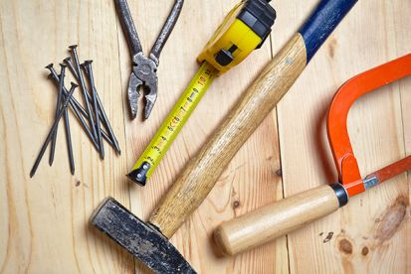
Medzi základné operácie spracovania dreva patrí:
- meranie
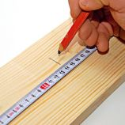

- obrysovanie
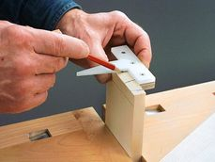
- rezanie
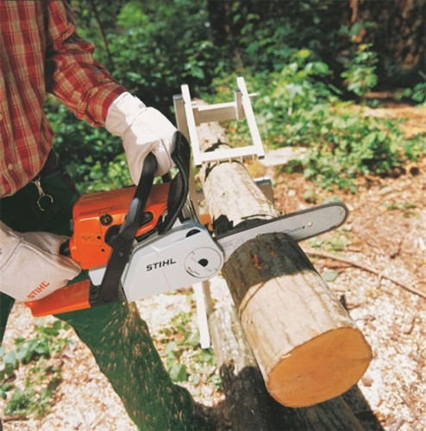

- pilovanie
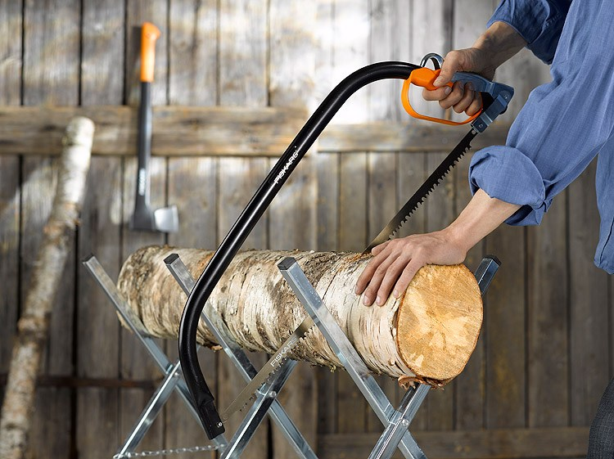

- rašpľovanie
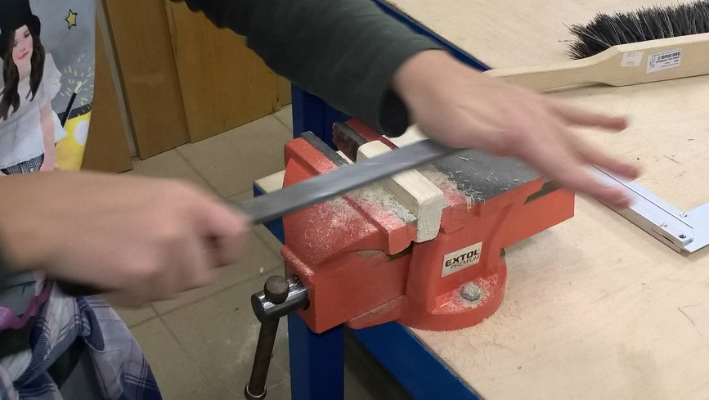

- brúsenie
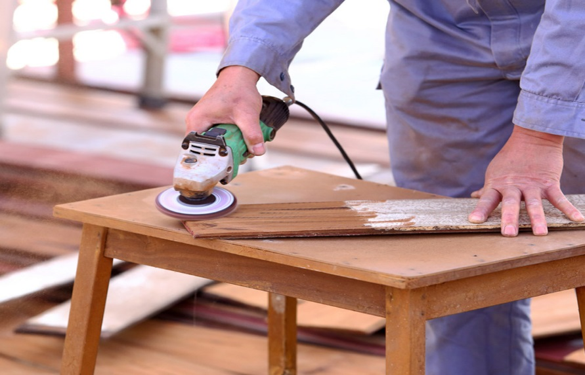

- vŕtanie
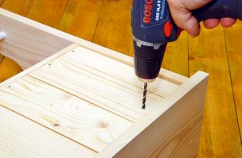

- spájanie dreva klincami a skrutkami
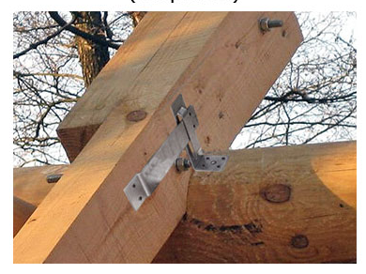

- povrchová úprava:
- lakovanie
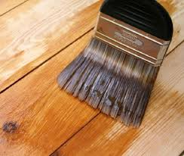

- natieranie
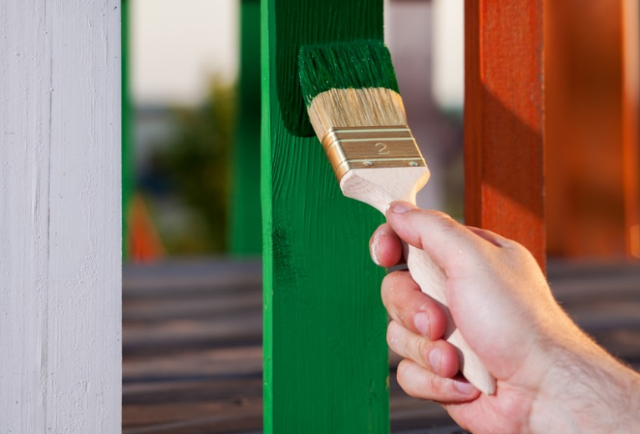

- morenie
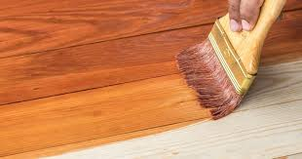

Videá:
Spracovanie dreva
https://www.youtube.com/watch?v=EVRN5XGPfQU
Sústruženie dreva
https://www.youtube.com/watch?v=5zLnUSOkTU0
rezanie dreva
https://www.youtube.com/watch?v=ilpQ1xAWgCg
Rotačná rašpľa
https://www.youtube.com/watch?v=w9WRbRM4Y5Y

